Техническое задание
к извещению № 267-24100109001
о проведении процедуры закупки посредством запроса предложений в электронном магазине на право заключения договора на оказание услуг по брендированию автомобилей

1.Предмет динамического ценового запроса: оказание услуг по брендированию автомобилей для нужд ЧУЗ «КБ «РЖД-Медицина» г. Иркутск» (таблица №1).
Источник финансирования: средства, полученные от предпринимательской и иной приносящей доход деятельности ЧУЗ «КБ «РЖД-Медицина» г. Иркутск».
2. Начальная (максимальная) цена (с учетом всех налогов и сборов): 444 182 (Четыреста сорок четыре тысячи сто восемьдесят два) рубля 00 копеек.
3.Стоимость договора: включает в себя стоимость товара, транспортные расходы, расходы на страхование, уплату налогов, пошлины, сборы и другие обязательные платежи, уплачиваемые в соответствии с действующим законодательством Российской федерации, а также любых других расходы, которые возникнут или могут возникнуть у Поставщика в ходе исполнения Договора .
4.Требования к поставляемому товару:
год выпуска товара: 2024г.
поставляемый Товар является новым и не был в употреблении;
поставляемый Товар находится у него во владении на законном основании, свободен от прав третьих лиц, не заложен и не находится под арестом;
поставляемый Товар соответствует современному уровню техники, российским и международным стандартам, существующим для данного рода Товара.
при производстве Товара были применены качественные материалы, и было обеспечено надлежащее техническое исполнение;
качество и комплектность Товара обеспечивают нормальную и бесперебойную работу Товара в течение всего заявленного нормативного срока службы, техническим условиям на соответствующий вид Товара;
транспортировка Товара производится в строгом соответствии с установленными правилами и стандартами, применяемыми для данного рода Товара
5.Сроки поставки товара.
5.1. Сроки поставки товара: поставка производится Поставщиком не позднее 10 десяти календарных дней с момента заключения договора.
Услуги по монтажу Товара, вводу его в эксплуатацию производится поставщиком в течение 5(пяти) рабочих дней с момента приемки товара.
6.Место поставки товара: г. Иркутск, ул. Боткина, 10.
7.Форма, сроки и порядок оплаты.
Оплата Товара производится Покупателем в течение 30 (тридцати) дней после принятия Товара Покупателем в полном объеме и подписания Сторонами товарной накладной формы (ТОРГ-12) или Универсального передаточного документа (УПД) путем перечисления денежных средств на расчетный счет Поставщика.
8. Договор вступает в силу после оригинальной подписи директора ЧУЗ «КБ «РЖД-Медицина» г. Иркутск» Семенищевой Е.А. на бумажном носителе.

Таблица №1

№ | Наименование | Требования к потребительским свойствам и к техническим характеристикам товара | Единица измерения | Кол-во
1 | Брендирование автомобиля «Газель» (изготовление, монтаж, демонтаж) | Полноцветная печать 720dpi+ ламинация матовая;  Пленка перформированная  Пленка Oracal 641 (белая, красная)  (Рис.1) | шт | 1
2 | Брендирование автомобиля «Камаз» (изготовление, монтаж, демонтаж) | Полноцветная печать 720dpi+ ламинация матовая;  Пленка перформированная  Пленка Oracal 641 (белая, красная)  (рис.2) | шт | 1

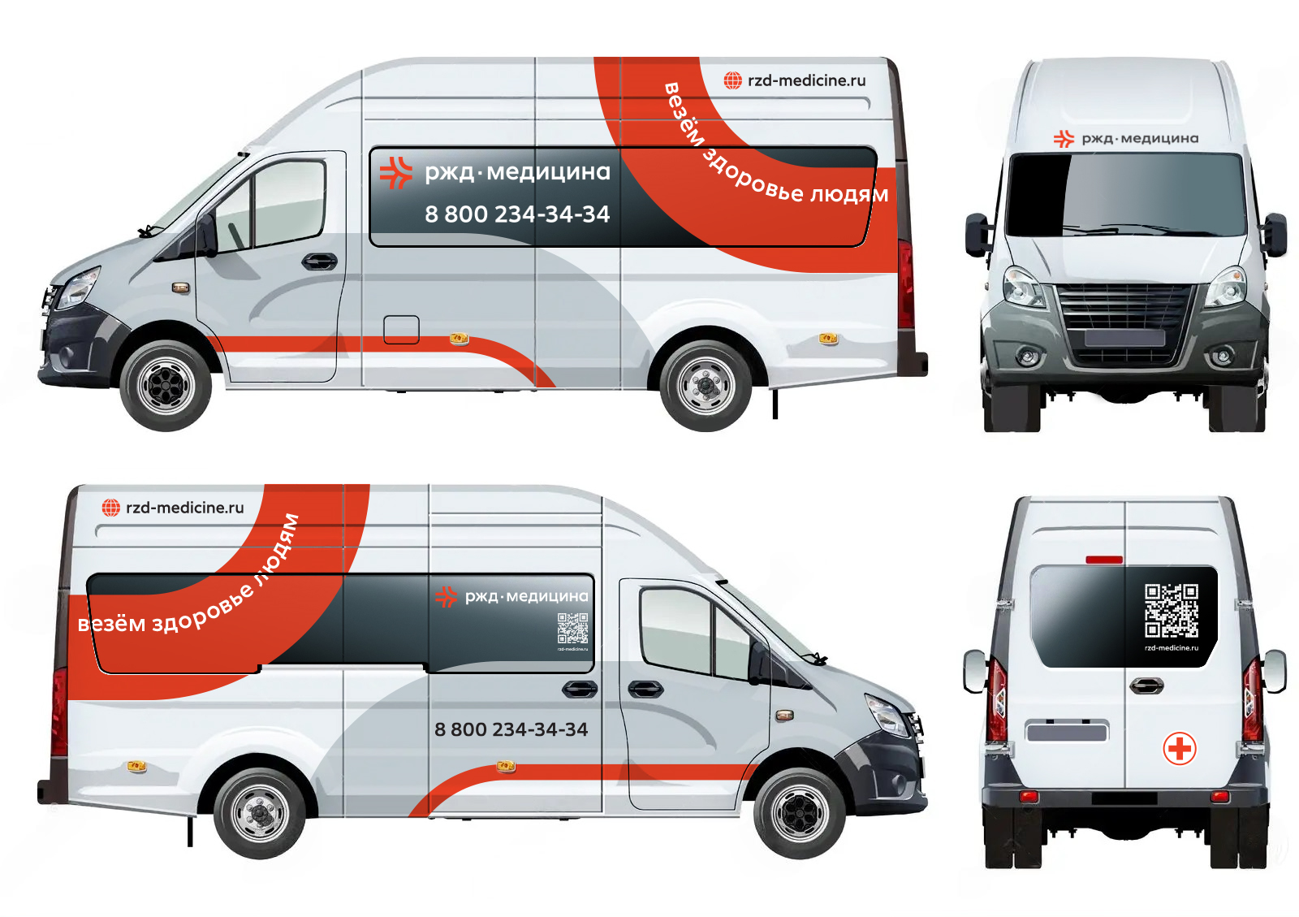
Рисунок 1 - Автомобиль «Газель»

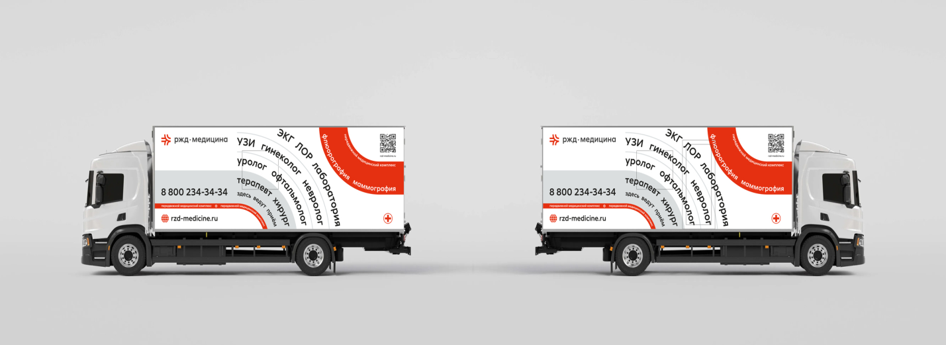
Рисунок 2 – Автомобиль «Камаз»

Процедура проведения динамического ценового запроса проводится в соответствии с требованиями Положения о закупке товаров, работ и услуг для нужд частных учреждений здравоохранения ОАО «РЖД» №ЦДЗ-18 от «05» марта 2021 г., размещенного на сайте Заказчика irkutsk.rzd-medicine.ru

